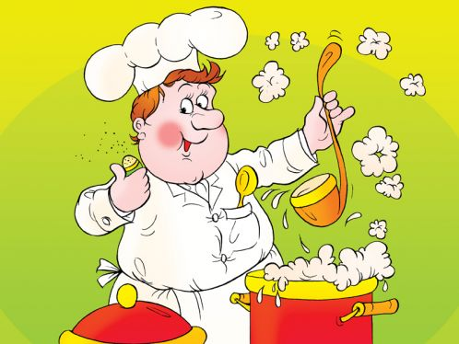

И

Выставка
по проекту
«Каша – матушка наша»
Нет пищи краше
простой русской каши!

